Разработка чертежа плана здания с применением информационных технологий.
Шувалова Антонина Алексеевна, Горбунова Ксения Александровна. ГАОУ СПО Тольяттинский техникум технического и художественного образования.
Самарская область, г.Тольятти, ул.Воскресенская, 18.
8(8482)37-41-87.

Целью педагогической деятельности является выпуск высококвалифицированного профессионально – компетентностно – ориентированного специалиста. Какова в этом роль преподавателя? На время ведения учебного процесса преподаватель превращается в менеджера с задачей превратить студентов в эффективную целенаправленную группу. В свою очередь, студенты являются коллегами преподавателя, его подопечными, которые под его руководством, прежде всего, формируют сами себя.
Практические занятия предназначены для углубленного изучения дисциплин. На этих занятиях идет осмысление теоретического материала, формируются умения убедительно формулировать собственную точку зрения, приобретаются навыки профессиональной деятельности.
Курс «Инженерная графика» и «Информационные технологии» имеют как профессиональное, так и образовательное значение и являются частью основной профессиональной образовательной программы в соответствии с ФГОС по специальностям среднего профессионального образования.
Для успешного освоения дисциплин «Инженерная графика» и «Информационные технологии в профессиональной деятельности» было разработано методическое пособие по выполнению строительных и машиностроительных чертежей для специальностей технического профиля. Данное методического пособие предназначено для самостоятельного выполнения практических работ в системе трехмерного моделирования ArchiCAD.
Данные указания посвящены базовым приемам работы в системе.
Ниже приведён фрагмент бинарного урока практического занятия по дисциплинам «Инженерная графика» и «Информационные технологии в профессиональной деятельности».
Тема урока: выполнение плана здания с применением информационных технологий.
Цели и задачи урока:
1.Образовательная: формирование профессиональных компетенций студентов:
- ПК 1.1. Подбирать строительные конструкции и разрабатывать несложные узлы и детали конструктивных элементов зданий.
- ПК 1.2. Разрабатывать архитектурно-строительные чертежи с использованием информационных технологий.
- ПК 1.3. Проектировать строительные конструкции с использованием информационных технологий.
- ПК 1.4. Разрабатывать проект производства работ на несложные строительные объекты.
2.Развивающая: развивать логическое мышление при выполнении и чтении конструкторской документации.
3. Воспитательная: формирование общих компетенций.
- ОК 1. Понимать сущность и социальную значимость своей будущей профессии, проявлять к ней устойчивый интерес.
- ОК 2. Организовывать собственную деятельность, определять методы и способы выполнения профессиональных задач, оценивать их эффективность и качество.
- ОК 3. Решать проблемы, оценивать риски и принимать решения в нестандартных ситуациях.
- ОК 4. Осуществлять поиск, анализ и оценку информации, необходимой для постановки и решения профессиональных задач, профессионального и личностного развития.
- ОК 5. Использовать информационно-коммуникационные технологии для совершенствования профессиональной деятельности.
- ОК 6. Работать в коллективе и команде, обеспечивать ее сплочение, эффективно общаться с коллегами, руководством, потребителями.
- ОК 7. Ставить цели, мотивировать деятельность подчиненных, организовывать и контролировать их работу с принятием на себя ответственности за результат выполнения заданий.
- ОК 8. Самостоятельно определять задачи профессионального и личностного развития, заниматься самообразованием, осознанно планировать повышение квалификации.
- ОК 9. Быть готовым к смене технологий в профессиональной деятельности.
- ОК 10. Исполнять воинскую обязанность, в том числе с применением полученных профессиональных знаний (для юношей).
Методы.
Педагогический эксперимент (Эксперимент— это постановка своего рода «педагогического опыта» для проверки степени эффективности методов, приемов обучения и воспитания. Эксперимент позволяет вычленять те или иные педагогические явления, изменять ситуацию протекания педагогических процессов и по необходимости повторять их), в данном случае преобразующий эксперимент (его еще называют созидающим), имеет в виду значительное и даже существенное изменение условий, иногда— среды протекания педагогического процесса. В этом случае меняются, преобразуются и ситуация, и обстановка проведения занятий. Результаты усвоения материала также анализируются и делаются выводы об эффективности той или иной организации занятия.
Ход занятия:
- Организационный момент
- Инструктаж по выполнению практической работы
- Подведение результатов выполненной работы студентов.
ArchiCAD – это пакет программного обеспечения, разработанный компанией Graphisoft, который представляет собой удобную систему автоматизированного проектирования для архитекторов. С его помощью можно моделировать архитектурно-строительные конструкции, а также элементы ландшафта, интерьера и тому подобное. При работе с ArchiCAD используется трёхмерная виртуальная модель здания. В процессе проектирования такого здания, архитектор использует определённые инструменты, аналоги которых можно обнаружить и в реальной жизни. По завершению проектирования можно извлечь самую разнообразную информацию о созданном проекте (поэтажные планы, спецификации здания, материалы для презентаций и многое другое). Основным преимуществом пакета ArchiCAD является то, что он предоставляет возможность работы не только с отдельными частями здания, а с постройкой в целом. Любое изменение, внесённое в проект, отразится на планах, спецификациях, экспликациях и прочей документации. Кроме того, программа самостоятельно произведет расчеты с учетом обновленных данных.
Достоинством программы также можно назвать тесную интеграцию с другими продуктами компании GraphiSoft. Среди таких программ можно выделить MEP Modeler, EcoDesigner и Virtual Building Explorer. Первый позволяет создавать, редактировать и импортировать трёхмерные модели инженерной коммуникации. EcoDesigner предназначен для энергетических расчётов здания, а Virtual Building Explorer разработан для создания интерактивных презентаций проекта. К сожалению, пакет ArchiCAD не лишён и некоторых недостатков. Первый из них – отсутствие многовариантности решений. Это значит, что в пределах одного файла проекта возможно использовать только единственное архитектурно-строительное решение. Однако, можно обойти этот недостаток, используя класс слоёв. Второй недостаток - плохо развитая система создания объектов со сложной геометрией. Тем не менее, можно использовать другие пакеты трёхмерного моделирования и импортировать объекты из них.

Ключевые особенности и функции программы
  - дает возможность легко моделировать конструкции и элементы ландшафтного дизайна;
  - тесно интегрируется с прочими продуктами компании;
  - предлагает большой выбор инструментов моделирования;
  - имеет простой, интуитивно-понятный интерфейс;
  - позволяет работать с виртуальной трехмерной моделью здания.
Порядок выполнения практической работы:
1.Открываем ArchiCAD и создаем новый проект
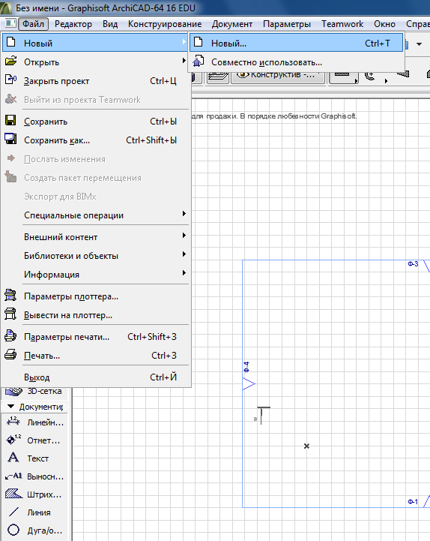

2.Наносим координационные оси с помощью «конструирование»
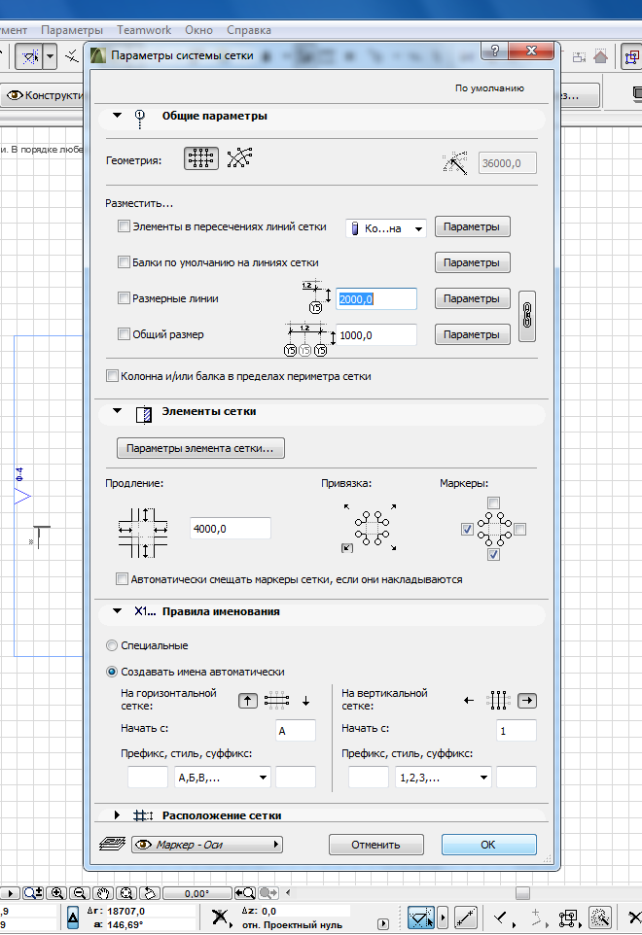
3.Выполняем координационные оси
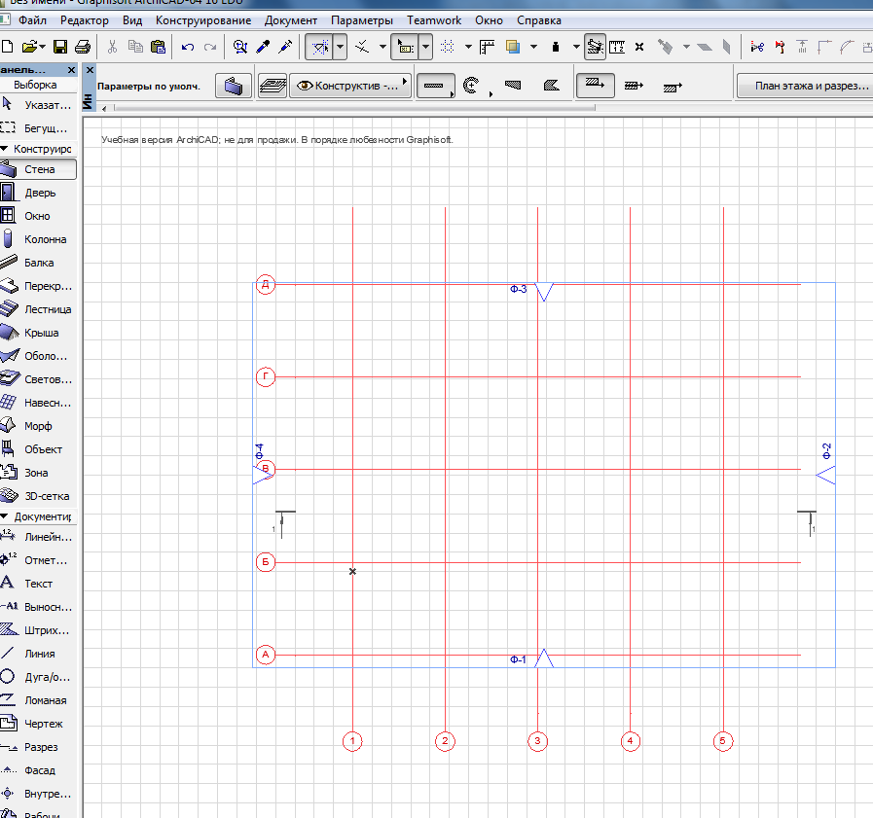

4.Выбираем на панели инструментов основные параметры, линии, окна и т.д. и т.п.
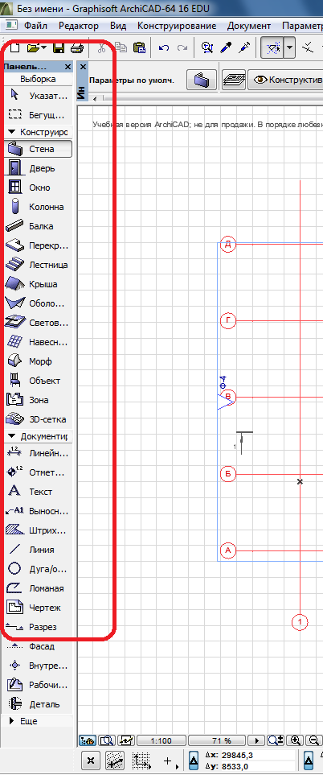

5.С помощью панели инструментов выполняем план
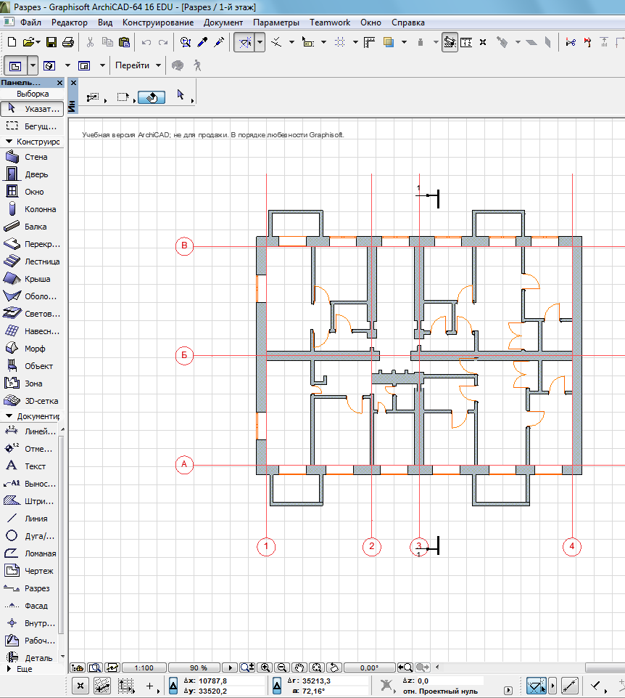

6.Выполнение разреза здания
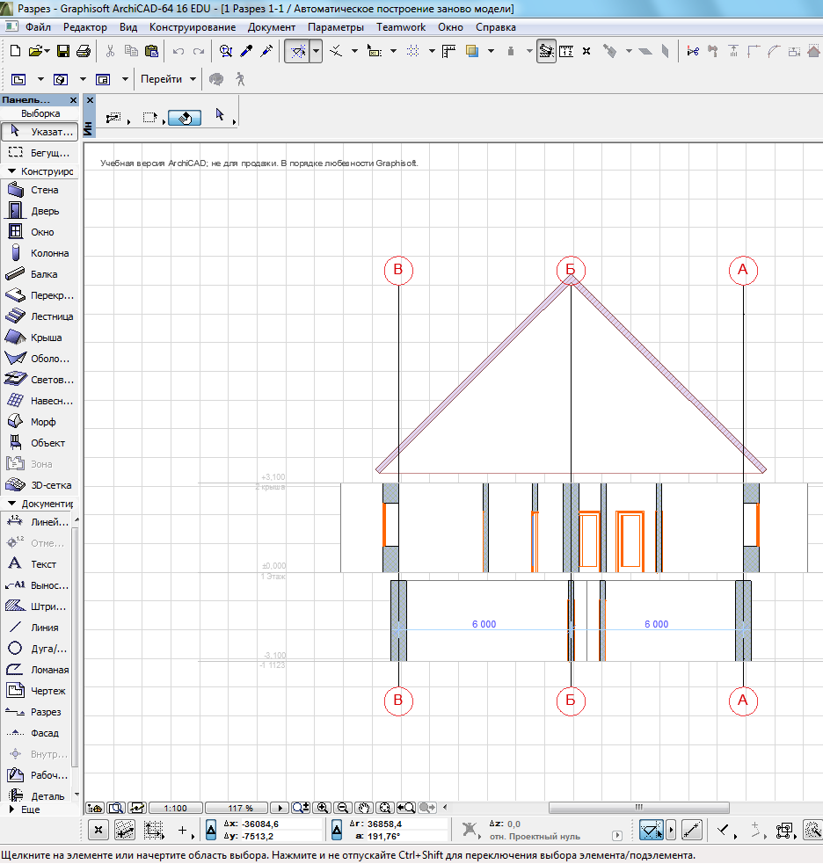

7.В программе ArchiCAD, выполняем 3D моделирование.
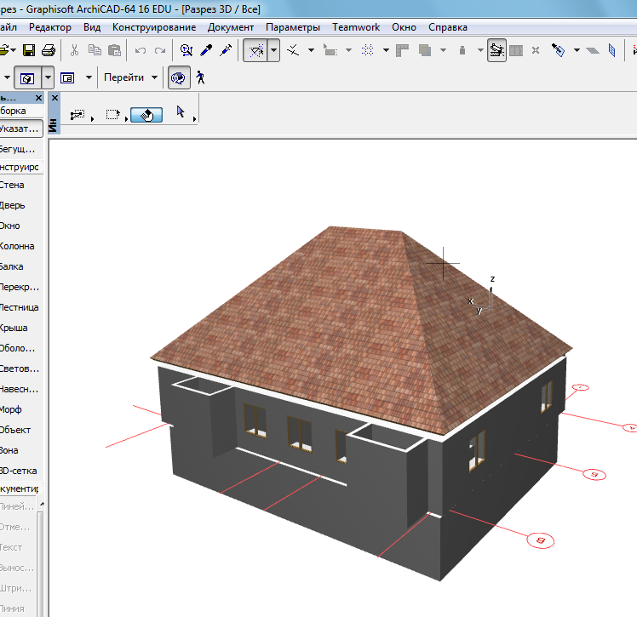
8. Выводим на печать.
Критерии оценивания практической работы

Максимальное количество баллов
1 уровень сложности | 2 уровень сложности | 3 уровень сложности
20 | 25 | 30
Отметка определяется количеством набранных баллов.
Отметка | Количество баллов
удовлетворительно | 15-20
хорошо | 21-25
отлично | 26-30

Графические критерии

Не соответствие ГОСТ ЕСКД:
1. ГОСТ 2.301-68* Форматы |  | -1
2. ГОСТ 2.104-68** Основные надписи
2.1. | Ошибка в форме основной надписи | -1
2.2. | Неправильный выбор формы основной надписи | -1
2.3. | Неправильное расположение основной надписи | -1
2.4. | Не заполнена основная надпись | -1
2.5. | Нет основной надписи | -4
3. ГОСТ 2.302 –68* Масштабы |  | -1
4. ГОСТ 2.303 – 68* Линии
4.1. | Применение линии не по назначению | -1
4.2. | Неправильное начертание линии | -1
5. ГОСТ 2.304 –81* Шрифты чертежные |  | -1
6. ГОСТ 2.305 – 68* Изображения – виды, разрезы, сечения
6.1. | Оптимальность выбора изображений | -3
6.2. | Нарушение проекционной связи | -1
6.3. | Ошибка в оформление вида | -5
6.4. | Ошибка в оформление разреза | -5
6.5. | Ошибка в оформлении границы разреза и вида | -1
6.6. | Ошибка в обозначение вида, разреза | -1
6.7. | Ошибка в определение видимости элементов | -2
6.8. | Необоснованное использование невидимого контура | -1
6.9. | Ошибки в обозначение плоских поверхностей | -1
7. ГОСТ 2.307 – 68* Нанесение размеров
7.1. | Пересечение размерных линий | -2
7.2. | Ошибка расположение числа на размерной линии | -2
7.3 | Отсутствие габаритного размера | -2
7.4. | Замыкание размерной цепи | -1
7.5 | Не все размеры | -3
7.6 | Повторение размера | -1
7.7 | Нет размеров | -10

Список используемой литературы.
- С. Титов. «ArchiCAD 7.0». М, «Кудиц-образ», 2002
- Документация по программе ArchiCAD 12.
- Титов С. ArchiCAD 13. Справочник с примерами.—М.: «Фойлис», 2010.— С.544.
- Титов С. ArchiCAD 11. Справочник с примерами.—М.: «КУДИЦ-ПРЕСС», 2008.— С. 600.
- Ланцов А. Л. Компьютерное проектирование в архитектуре. ArchiCAD 11.—СПб.: «ДМК-Пресс», 2007.— С. 800.
- А. Л. Ланцов. ArchiCAD 8.x и его окружение.—М.: «Кудиц-образ», 2005.

